ชื่อสารนิพนธ์ | : | บทบาทของพระธรรมทูตในการเผยแผ่พระพุทธศาสนาในโรงเรียน  อำเภอวิหารแดง จังหวัดสระบุรี
ผู้วิจัย | : | พระพุฒิพันธุ์ จนฺทวํโส (จุลคณานุกิจ)
ปริญญา | : | พุทธศาสตรมหาบัณฑิต (การจัดการเชิงพุทธ)
คณะกรรมการควบคุมสารนิพนธ์
 | : | ดร.นิกร ศรีราช, ป.ธ.๙, พธ.ม. (การจัดการเชิงพุทธ),  พธ.ด. (การจัดการเชิงพุทธ)
 | : | ผศ. ดร.ประเสริฐ ธิลาว, พธ.บ. (การบริหารรัฐกิจ),  พธ.ม. (รัฐประศาสนศาสตร์), พธ.ด. (รัฐประศาสนศาสตร์)
วันสำเร็จการศึกษา | : | ๒๐ กรกฎาคม ๒๕๖๔
บทคัดย่อ
การวิจัยครั้งนี้มีวัตถุประสงค์เพื่อ ๑. ศึกษาระดับความคิดเห็นของนักเรียนที่มีต่อบทบาทการเผยแผ่ของพระธรรมทูตในการเผยแผ่พระพุทธศาสนาในโรงเรียนอำเภอวิหารแดง จังหวัดสระบุรี ๒. เปรียบเทียบความคิดเห็นของนักเรียนที่มีต่อบทบาทของพระธรรมทูตในการเผยแผ่พระพุทธศาสนาในโรงเรียนอำเภอวิหารแดง จังหวัดสระบุรี โดยจำแนกปัจจัยส่วนบุคคล ๓. ศึกษาปัญหา อุปสรรค และข้อเสนอแนะต่อบทบาทของพระธรรมทูตในการเผยแผ่พระพุทธศาสนาในโรงเรียนอำเภอวิหารแดง จังหวัดสระบุรี
ระเบียบวิธีวิจัยเป็นแบบผสานวิธี ระหว่างการวิจัยเชิงปริมาณ เป็นการสำรวจด้วยแบบสอบถามซึ่งมีค่าความเชื่อมั่นทั้งฉบับเท่ากับ ๐.๘๘๕ กับกลุ่มตัวอย่าง คือ นักเรียนชั้นมัธยมศึกษาตอนปลาย โรงเรียนประเทียบวิทยาทาน จำนวน ๒๕๕ คน ทำการวิเคราะห์ข้อมูลด้วยโปรแกรมสำเร็จรูปทางสังคมศาสตร์ สถิติที่ใช้คือค่าความถี่ ค่าร้อยละ ค่าเฉลี่ย ค่าเบี่ยงเบนมาตรฐาน
การทดสอบค่าที และการทดสอบค่าเอฟ ด้วยวิธีวิเคราะห์ความแปรปรวนทางเดียว และการวิจัยเชิงคุณภาพด้วยการสัมภาษณ์เชิงลึกกับผู้ให้ข้อมูลสำคัญจำนวน ๘ รูปหรือคน โดยใช้เทคนิคการวิเคราะห์เนื้อหาเชิงพรรณนาสรุปเป็นความเรียง
ผลการวิจัยพบว่า
๑. นักเรียนมีความคิดเห็นที่มีต่อบทบาทของพระธรรมทูตในการเผยแผ่พระพุทธศาสนาในโรงเรียนอำเภอวิหารแดง จังหวัดสระบุรี โดยภาพรวมอยู่ในระดับมาก ($\overline{x}$ =๓.๗๗, S.D.=๐.๕๙๕) เมื่อพิจารณาเป็นรายด้านพบว่า อยู่ในระดับมากทุกด้าน
๒. ผลการทดสอบสมมติฐานการวิจัย พบว่า นักเรียนที่มีเพศ อายุ และระดับการศึกษาต่างกัน มีความคิดเห็นต่อรูปแบบการเผยแผ่พระพุทธศาสนาของพระธรรมทูต อำเภอวิหารแดง จังหวัดสระบุรี โดยภาพรวมไม่แตกต่างกัน จึงปฏิเสธสมมติฐานการวิจัย
๓. ปัญหา อุปสรรคที่มีต่อบทบาทของพระธรรมทูตในการเผยแผ่พระพุทธศาสนาในโรงเรียนอำเภอวิหารแดง จังหวัดสระบุรี พบว่า ๑. เนื้อหาในการเผยแผ่ของพระธรรมทูตไม่เหมาะสมกับนักเรียนเท่าที่ควร ต่างคนต่างสอน จึงไม่เป็นเอกภาพ ๒. พระธรรมทูตมีเวลาในการพบปะนักเรียนน้อย ๓. พระธรรมทูตยังใช้เทคนิคการสอนแบบเดิมๆ ทำให้เด็กนักเรียน เกิดความเบื่อหน่าย ๔. การเผยแผ่ไม่ต่อเนื่อง และขาดการติดตามประเมินผล
ข้อเสนอแนะ คือ ๑. ควรมีการพัฒนาเนื้อหาที่เหมาะสมกับนักเรียน และเป็นแบบมาตรฐานเดียวกัน ๒. โรงเรียนควรเพิ่มชั่วโมงในการสอนให้พระธรรมทูต ๓. พระธรรมทูตควรพัฒนาเทคนิคการสอนใหม่ๆ และ ๔. ควรมีหน่วยงานเข้าไปกำกับติดตามและประเมินผลการดำเนินงาน
Research Paper Title | : | The Role of Missionary Monks in the Propagation of Buddhism in School at Wihandaeng District,  Saraburi Province
Researcher | : | Phra Bhuttipan Candavaṃso (Julkananukit)
Degree | : | Master of Arts (Buddhist Management)
Research Paper Supervisory Committee
 | : | Dr. Nigorn Sirat, Pali IX,  M.A. (Buddhist Management), Ph.D. (Buddhist Management)
 | : | Asst. Prof. Dr. Prasert Thilao, B.A. (Public Administration),  M.A. (Public Administration), Ph.D. (Public Administration)
Date of Graduation | : | July 20, 2021
Abstract
Objectives of this research were to: 1. Study the level of students’ opiinions on the missionary monks’ role in the propagation of Buddhism in the Schools at Wiharn Daeng District. 2. Compare students' opinions on the missionary monks’ role in the propagation of Buddhism in School at Wiharn Daeng District, Saraburi Province, classified by personal factors and 3. Study problems, obstacles and suggestions for the missionary monks’ role in the Propagation of Buddhism in School at Waharn Daeng District, Saraburi Province
Methodology was the mixed methods: The quantitative research by survey method. Data were collected with questionnaires with whole confidence value at 0.885 from 255 samples who were high school students at Prawittayatan School, analyzed the data with a ready-made social science program. The statistics used were frequency, percentage, average, standard deviation, and frequency values, t-test and F-test and One way ANOVA. The data for the qualitative research were collected with in-depth interviewing with 8 key informants and analyzed by content descriptive interpretation.

Findings were as follows:
1. Students had opinions on the missionary monks’ role in propagation of Buddhism in School at Wiharn Daeng District, by overall, at the high level
($\overline{x}$ =3.77, S.D.=0.595) Each aspect was also at very high level.
2. The results of the research hypothesis test showed that students with different genders, ages and educational levels, by overall, did not have different opinions on the missionary monks’s role in propagation of Buddhism in School at Wiharn Daeng District, rejecting the set hypothesis.
3. Problems and obstacles of the missionary monks’ role in the propagation of Buddhism in School at Wiharn Daeng District, Saraburi Province were found that: 1) the content of subjects taught by the missionary monks was not appropriate for students as it should be. They just taught in their own ways without unity, 2) The results of hypothesis test were found that students with different gender, age and educational level, by overall, did not have different opinions on the missionary monks’ role in the propagation of Buddhism in School at Wiharn Daeng District, rejecting the set hypothesis. 3) Problems and obstacles of the missionary monks’ role in the propagation of Buddhism in School at Wiharn Daeng District, Saraburi Province were that: (1) The content of subjects taught by the missionary monks was not appropriate for students as it should be. They just taught in their own ways without unity, (2) The missionary monks had less time to meet with students, (3) The missionary monks still used the old traditional teaching technique causing students boredom, (4) The propagation was not continuous without assessment.
Suggestions: 1) The content should be developed that is suitable for students and is of the same standard. 2) Schools should increase their teaching hours. 3) The missionary monks should develop new teaching techniques and 4) There should be an agency to continuously monitor and evaluate the performance of the missionary monks.

ภาคผนวก จ
แบบสอบถามเพื่อการวิจัย

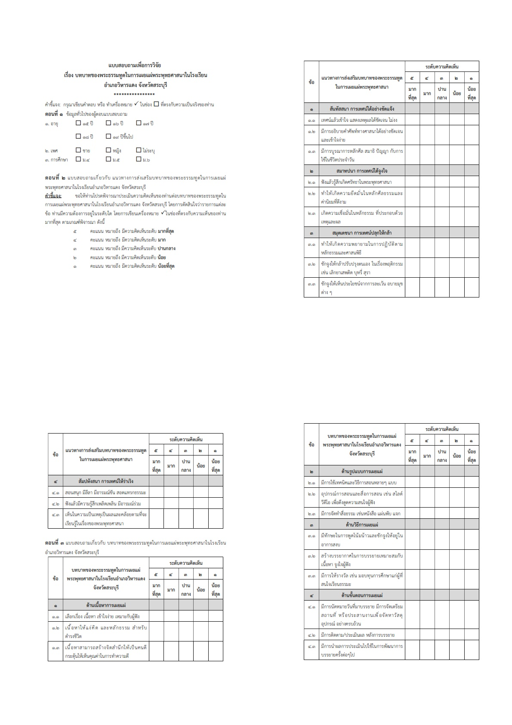
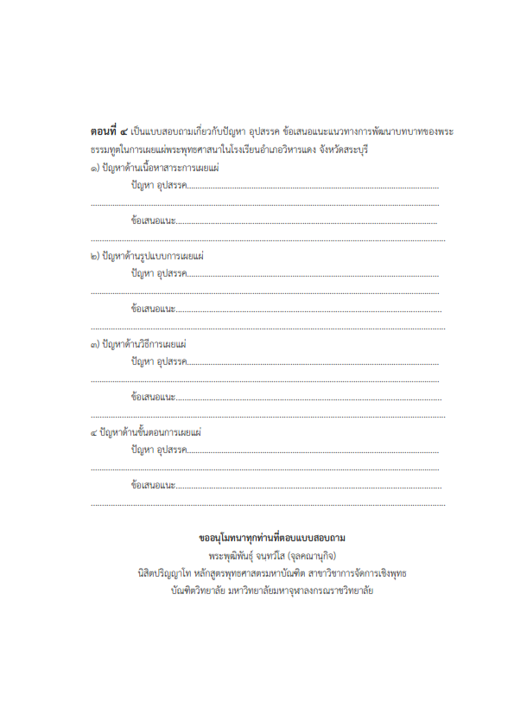

ภาคผนวก ฉ
แบบสัมภาษณ์เพื่อการวิจัย
